TRABAJO DE GRADO
TÍTULO COMPLETO DEL TRABAJO DE GRADO. (Utilice hasta 15 palabras en mayúscula sostenida. El título debe contemplar el ¿qué?, ¿para qué? y ¿dónde?, y debe relacionarse directamente con el objetivo general de la investigación. Debe ser conciso, incluyendo las palabras claves del documento, y no debe comenzar con un verbo en infinitivo

NOMBRES COMPLETOS DE LOS ESTUDIANTES. (en mayúscula sostenida y por orden alfabético) CODIGOS Y CORREO ELECTRÓNICO

UNIVERSIDAD CATÓLICA DE COLOMBIA
FACULTAD DE INGENIERÍA
PROGRAMA DE INGENIERÍA XXXXXXXX
BOGOTÁ D.C
AÑO
TRABAJO DE GRADO
TÍTULO COMPLETO DEL TRABAJO DE GRADO. (Utilice hasta 13 palabras en mayúscula sostenida. Separe con dos puntos (:) y complete hasta 18 palabras si requiere subtítulo). El título debe contemplar el ¿qué?, ¿para qué? y ¿dónde?, y debe relacionarse directamente con el objetivo general de la investigación. Debe ser conciso, incluyendo las palabras claves del documento, y no debe comenzar con un verbo en infinitivo

NOMBRES COMPLETOS DE LOS ESTUDIANTES. (en mayúscula sostenida y por orden alfabético) CODIGOS (Se escribe de primeras el menor luego el mayor)

Trabajo de grado presentado para optar al título de Especialista en
xxxxxxxxxxxx

Docente
NOMBRE COMPLETO DE SU Director de su Trabajo de grado
Título académico
Correo electrónico

UNIVERSIDAD CATÓLICA DE COLOMBIA
FACULTAD DE INGENIERÍA
PROGRAMA DE INGENIERÍA XXXXXX
BOGOTÁ D.C
AÑO
Nota de aceptación:

______________________
______________________
______________________
______________________
______________________

____________________________
Firma del presidente del jurado

____________________________
Firma del jurado

____________________________
Firma del presidente del jurado

Ciudad y fecha (día, mes, año)

Dedicatoria (opcional)

Se relacionan personas cercanas
Texto centrado inferior a media página. Tamaño 10 puntos

Agradecimientos (opcional)

Se relacionan terceros

CONTENIDO
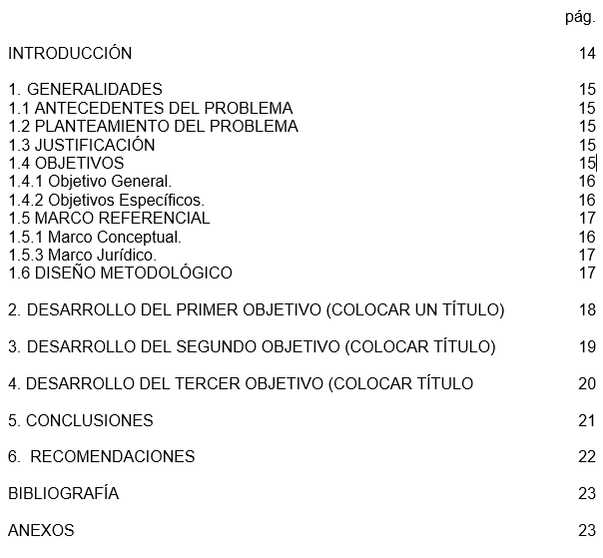

LISTA DE TABLAS

pág.

Tabla 1. La influencia del sistema variable 8

LISTA DE CUADROS

pág.

Cuadro 1. La influencia del sistema variable 8

LISTA DE FIGURAS

pág.

Figura 1. Temas de la línea de Software Básica 8

LISTA DE ANEXOS

pág.

Anexo A. Temas de la línea de Software Básica 8

GLOSARIO

PRIMERA PALABRA: El término va en mayúscula sostenida. Se escribe en orden alfabético. La primera letra de la definición va en minúscula. Si el término está compuesto de dos palabras, se ordena de acuerdo con la primera palabra.

RESUMEN

- Este resumen puede contar hasta con 500 palabras.

- Máximo una página

- Resumen descriptivo, explica la estructura, las partes fundamentales, los resultados obtenidos y las conclusiones a las que se ha llegado.

PALABRAS CLAVE: En este espacio se debe poner las palabras claves relacionadas con el trabajo, mínimo 3 y separadas por “,”. Estas deben ir en orden alfabético. Ejemplo: Agua, Gerencia de Obras, Pavimentos. (revisar Tesauros)

ABSTRACT

• This abstract may be up to 500 words long.

• Maximum of one page

• Descriptive abstract: explain the structure, key components, results obtained, and conclusions reached.

KEYWORDS: In this space, list the keywords related to the work, at least 3, separated by commas (,). These should be listed in alphabetical order. Example: Construction Management, Pavements, Water.

INTRODUCCIÓN

La introducción debe incluir varios párrafos constituidos por oraciones completas. No debe tener más de 500 palabras y su estructura debe ser de máximo tres (3) párrafos. La introducción se hace hasta el final.

Se recomienda que los párrafos contengan:

1. El primer párrafo enfocado en el contexto de la situación, origen
2. El segundo párrafo enfocado en la identificación del problema, objetivos, bases teóricas, metodología
3. El tercer párrafo se muestra la importancia y aplicación en el área de estudio, se plantea el problema, pero no se desarrolla, ni se dan conclusiones.

GENERALIDADES

1.1 CONTEXTO DEL PROBLEMA

Los antecedentes se comienzan a redactar con una descripción general del área temática en un contexto amplio (global), para luego delimitar progresivamente hacia niveles más específicos (regional y local), hasta llegar al problema concreto.

1.2 PLANTEAMIENTO DEL PROBLEMA

El planteamiento del problema es el apartado en el que se expone, de forma clara y estructurada, la situación que se desea abordar a través del trabajo de grado. Se expone el problema central, sus posibles causas y consecuencias, sin proponer aún soluciones.

Al final de este apartado se debe colocar la “Pregunta PROBLEMA”. Esta debe ser:
- Precisa y clara
- Debe orientar y delimitar el desarrollo del proyecto
- Se debe formular de tal modo que la respuesta no sea un simple sí o no.
- Se deben evitar las preguntas tipo dilema, decida lo que quiere preguntar
- ¿Debe contener definido el qué?, por qué? y el para qué? En ese orden.

1.3 JUSTIFICACIÓN

La justificación tiene como finalidad explicar las razones por las cuales el estudio propuesto es importante, pertinente y valioso. La justificación se enfoca en argumentar por qué ese problema merece ser indagado, priorizado, analizado, estudiado, es decir, cuál es el valor agregado que aporta el estudio.

Se debe justificar el trabajo desarrollado desde los Objetivos de Desarrollo Sostenible (ODS), evidenciando cómo el proyecto contribuye a su cumplimiento, indicando el o los objetivos y su respectiva meta.

Se debe relacionar la línea de investigación definidas para cada especialización, evidenciando cómo el proyecto contribuye a ésta.

Al igual pueden hacer uso de otros documentos como CONPES, planes de desarrollo nacional, regional, distrital o de la Universidad.

1.4 OBJETIVOS

El objetivo general debe describir lo que se pretende con el desarrollo del trabajo de grado, en él debe incluir: Verbo en infinitivo + ¿Qué? + ¿Por qué? + ¿Para qué? + ¿Cómo? + ¿Dónde? Específico, medible, alcanzable, relevante, acorde en el tiempo.

Los objetivos específicos deben tener la misma estructura, y recuerde que la redacción de un objetivo solo establece el inicio con el verbo en infinitivo y la inclusión de todas o algunas de las respuestas a las otras preguntas. Utilice viñeta para enumerar los objetivos específicos

1.4.1 Objetivo General.

- Seleccionar el verbo que mejor refleje la acción dominante. (Qué)
- Definir el objeto de la forma más precisa posible. (Para qué)
- Determinar la ubicación del proyecto. (Dónde)

El objetivo general guarda correspondencia con la pregunta problema y el título del proyecto, recuerde el cumplimiento de los objetivos específicos, cumple el objetivo general planteado.

1.4.2 Objetivos Específicos. Los objetivos específicos deben tener la misma estructura y recuerde que la redacción de un objetivo solo establece el inicio con el verbo en infinitivo y la inclusión de todas o algunas de las respuestas a las otras preguntas. Utilice viñeta para enumerar los objetivos específicos.

Se recomienda seguir las mismas recomendaciones de construcción del objetivo general, recuerde que no deben ser más de 3 objetivos específicos. En tanto que los objetivos operativos, acciones que, sumadas entre sí, responden al cumplimiento del objetivo general, razón por la cual, se recomienda explicar cómo se desarrollaron cada uno en el apartado de metodología.

Los objetivos específicos deben comenzar por un verbo en infinitivo y estar colocados en el orden lógico de desarrollo, se recomienda que no hayan definidos más de 3 objetivos

1.5 MARCOS DE REFERENCIA

El marco de referencia es la base de todo proyecto de investigación, desde allí se pueden determinar diferentes características como son: teorías, antecedentes, regulaciones, proceso, avances, limitaciones entre otros, de esta forma podrá conocer los desarrollos existentes en torno a su tema de investigación.

A continuación, se dejan enunciados los marcos con el fin que los autores pueden concebir lo que describe cada uno, sin embargo, los marcos no deben redactarse de manera aislada, se deben redactar en un texto unificado, articulado y comprensible para el lector, los autores están en la libertad de incluir los marcos que consideren pertinentes para su trabajo y eliminar los que no requieran.

Se deben relacionar los marcos que se consideren pertinentes.

1.5.1 Marco Conceptual. El marco conceptual presenta de una manera estructurada y sistémica la manera en cómo se conceptualizó el desarrollo del trabajo de investigación. Para esto, se sugiere el uso de herramientas gráficas asociadas a las lluvias de ideas, mapas conceptuales, redes de causa - efecto, diagramas, entre otros, que transmitan al lector el entendimiento lógico del autor, para que este pueda así interpretar los resultados a partir del cumplimiento de los objetivos de estudio.

En caso de que sea necesario, es importante que el autor describa brevemente la manera como se interpretaron y/o bajo qué perspectiva académica se concibió los principales conceptos que se abordan.

Es importante resaltar que este numeral no es un glosario de conceptos aislado de los objetivos del trabajo

1.5.2 Marco Teórico. El marco teórico relaciona las teorías más importantes en las que se fundamentó el trabajo de grado en cualquiera de las etapas de desarrollo. Estas teorías suelen encontrarse en documentos, libros, artículos, o cualquier otro documento arbitrado reportado en la literatura relevante del área.

Dichos documentos deben estar originados en fuentes fiables y deben quedar debidamente referenciados en el capítulo. Las teorías aquí planteadas justifican la ejecución de los objetivos del proyecto.

Se puede tener (si aplica) un estado el arte permite presentar el estado actual de la situación o tema desde lo general a lo específico, lo internacional a lo local, abordando la industria, la academia y/o el ámbito legal o gubernamental (según corresponda) desde allí se debe presentar el análisis documental que muestre los avances más importantes durante los últimos 5 años.

1.5.3 Marco Jurídico. Desde este marco se presentan las disposiciones reglamentarias de se requieren conocer para el desarrollo de la investigación, en él se incluyen leyes, reglamentos, directivas, decretos y todo tipo de normatividad pertinente. Dado que no es un glosario, ni un listado de normas, deberá explicar de forma clara que apartado o artículo tiene implicación en su proyecto.

Deberá construir el marco haciendo un recorrido desde lo internacional, nacional, regional hasta llegar a lo local.

1.4 DISEÑO METODOLÓGICO

Explicación de cada una de las fases del proyecto, relacionando cada uno de los objetivos, sus entregables y las herramientas a utilizar.

desarrollo del primer objetivo
(Usted define el nombre del capítulo según su objetivo)

Aquí explica todo el desarrollo del objetivo, el resultado y su conclusión.

desarrollo del Segundo objetivo
(Usted define el nombre del capítulo según su objetivo)

Aquí explica todo el desarrollo del objetivo, el resultado y su conclusión

4. DESARROLLO DEL TERCER OBJETIVO
(Usted define el nombre del capítulo según su objetivo)

Aquí explica todo el desarrollo del objetivo, el resultado y su conclusión

6. CONCLUSIONES

Son párrafos cortos en donde se generalizan los resultados al lector. Recogen información que da respuesta a la pregunta problema, al cumplimiento de los objetivos y a las temáticas abordadas a lo largo del trabajo de grado.

Las conclusiones se deben escribir en pasado.

7. RECOMENDACIONES

Las recomendaciones se debe relacionar los posibles alcances al trabajo de grado desarrollado, haciendo relación a variables o problemas que no se abarcaron en este trabajo.

Al igual relacionar si es pertinente los trabajos futuros sobre la misma temática

BIBLIOGRAFÍA

Utilice la norma IEEE, consulte la norma y apóyese en las siguientes recomendaciones:

- Bibliografía es la relación alfabética de las fuentes documentales consultadas.
- Todas las bibliografías ya sean libros, revistas, seminarios, periódicos la entrada principal siempre será el autor, personal, corporativo o institucional y van organizadas alfabéticamente.
- La bibliografía debe ser coherente con las citas utilizadas a lo largo del documento.

La norma para desarrollar el trabajo es la NTC 1486 2022
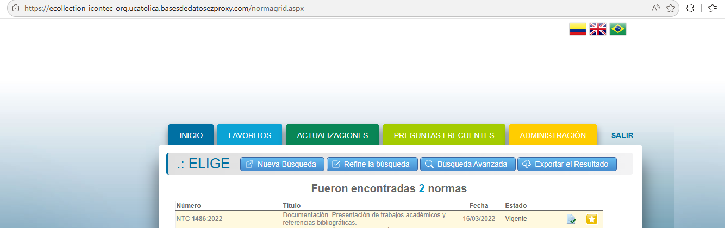

ANEXOS

Los anexos incluyen imágenes, datos, mapas, referencias, infografías, diagramas, documentos citados, gráficos, glosarios que enriquecen y dan sentido global a toda la investigación. Cada anexo debe tener un título claro y conciso que describa su contenido. Los anexos se marcan con letras del abecedario

Deben marcar de la forma:

Anexo A. Nombre del Anexo

